Escola Municipal de Educação Básica Alfredo Gomes. Diretora: Ivania Nora
Assessora Técnica Pedagógica: Simone Carl
Assessora Técnica Administrativa: Tania Nunes
Turma: 4º ano

Professora: Ana Andréia Bortese Silvestri
(Não precisa copiar o texto, somente ler com atenção e fazer as atividades prática)

Atividade de Artes: Texturas

TEXTURA é a característica de uma superfície, ou seja, a “pele” de uma forma, que permite distinguir ou identificá-la de outras formas.
A textura é uma sensação visual (que pode ser visualizada) ou táctil (que podemos tocar)
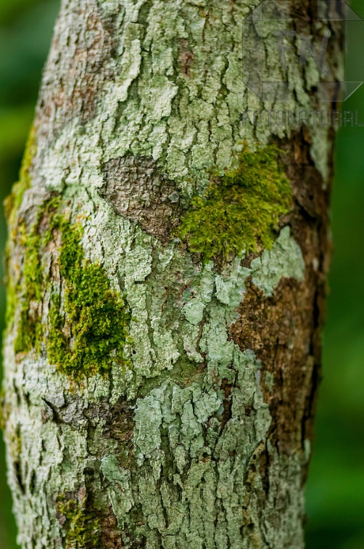
TEXTURA NATURAL: são aquelas que resultam da intervenção natural do meio ambiente. Exemplo: folhas de árvores, pedras, tronco de árvores.
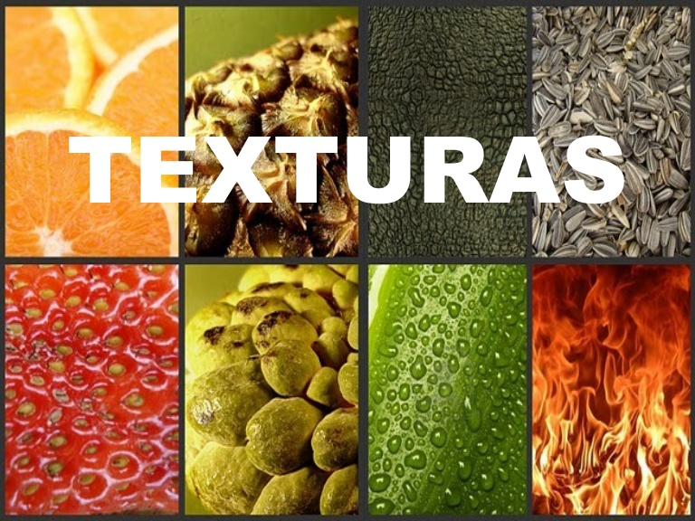

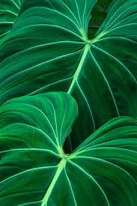

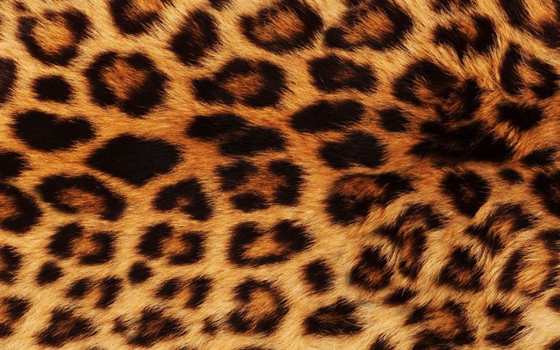

Atividade Prática: A atividade desta semana será realizar uma obra de Arte com folhas (Textura Natural).
Procure no seu quintal folhas de diversos tipos e tamanhos, após use toda sua criatividade e transforme elas em uma linda Obra de Arte!
EXEMPLOS:
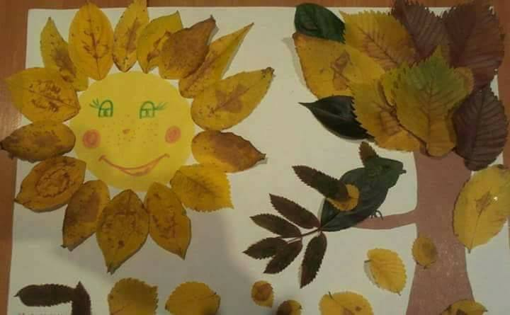

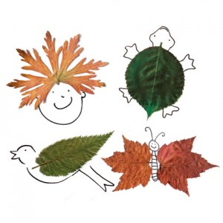

FAÇAM SUAS ATIVIDADES COM CARINHO!! ESTOU COM SAUDADES!
NÃO ESQUEÇAM DE ENVIAR FOTO PARA A PROFESSORA PELO WHATSAPP 991673815.

